改革和开放教育试点
教育部人才培养模式

机械制图形成性考核册

学校名称:
学生姓名:
学生学号:
班 级:

中央广播电视大学 编制
形成性测评是学习测量和评价的一个重要组成部分。对学生学习行为和成果进行形成性考核，是“中央广播电视大学人才培养模式改革和开放教育试点”教、学测评改革的一个重要举措。《形成性考核册》是根据课程教学大纲和考核说明的要求，结合您的学习进度而设计的测评方法、要求与试题的汇集。旨在帮助学生学习、教师教学及学校管理。
通过您完成形成性考核册中要求的任务，您可以达到以下目的：
- 加深您对所学内容的印象，巩固您的学习成果。
- 增强您学习中的情感体验，端正学习态度，激发学习积极性。
- 实现自我监控学习过程，帮助您及时发现学习中的薄弱环节，并采取措施改进。
- 学以致用，提高您综合分析问题，解决问题的能力。
- 获得相应成绩记录。
通过您完成形成性考核册中要求的任务，教师可以达到目的以下目的：
- 了解您的学习态度。
- 对您的学习行为包括学习过程、学习表现进行综合评价。
- 了解您好学习中存在的问题，及时反馈学习信息、有针对性的进行指导。
- 分析并帮助您提高学习能力，学会学习。
- 记录您的学习测评分数。

使 用 说 明
本作业册是中央广播电视大学数控技术专业机械制图课程形成性考核的依据，与《机械制图》教材（孙兰凤主编，中央电大出版社出版）配套使用。
机械制图课程是中央电大数控技术专业的一门统设必修课，共5学分，90学时。其中理论教学50学时，课内实训40学时，开设一学期。本课程特点是内容多，知识覆盖面宽，实践性和操作性强。因此，对本课程的学习除了要掌握基本概念和基本知识，必须加强实践环节训练，勤作图勤上机练习。
根据课程的性质和特点，本课程的形成性考核为同学设计了4次作业，内容包括第1章到第五章内容。要求同学按进度认真完成，以收到良好的学习效果。
姓 名：
学 号：
得 分：
教师签名：
“机械制图”作业1

（本部分作业覆盖教材第1-2章的内容，要求第五周以前完成）。
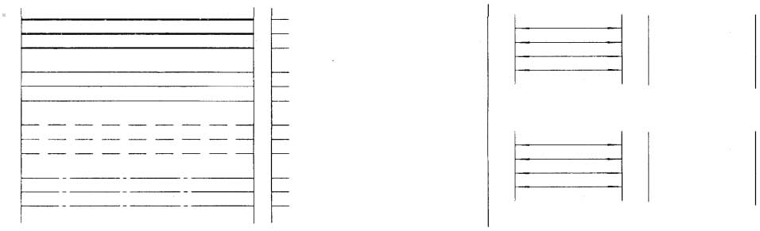
  - 将给出图形抄画在右边。（20分）

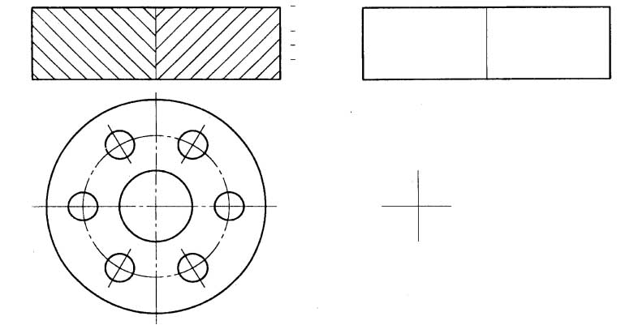

2．分析下列图形的特点，并注出尺寸（数值从图中量，取整数）。（20分）
（1）注出各方向的尺寸 （2）注出角度
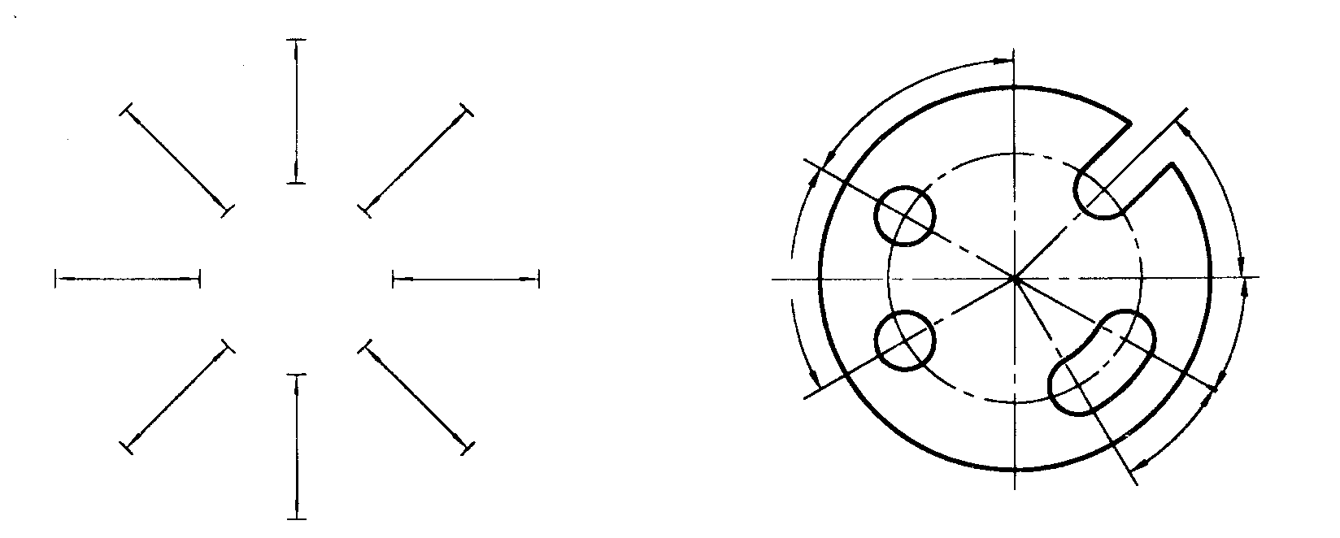
（3）注出狭小部位的尺寸

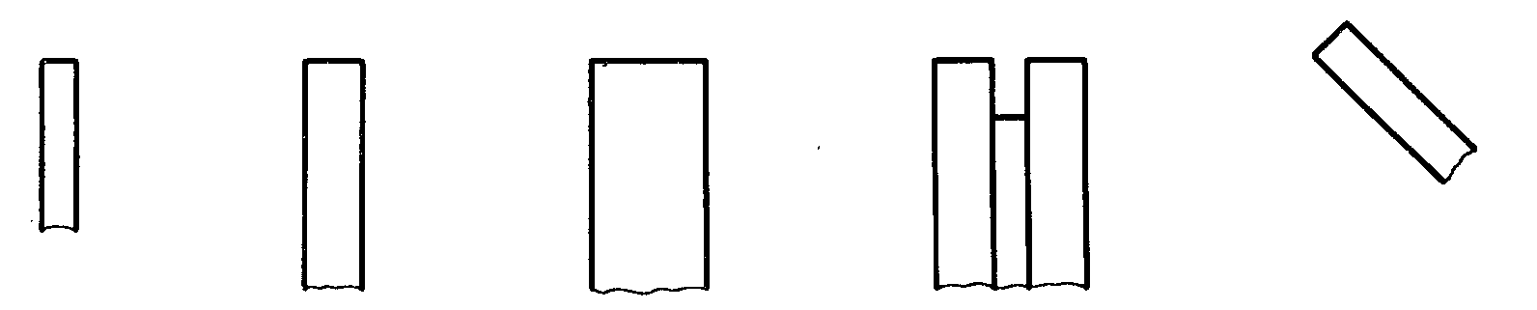
（4）注出各圆的直径

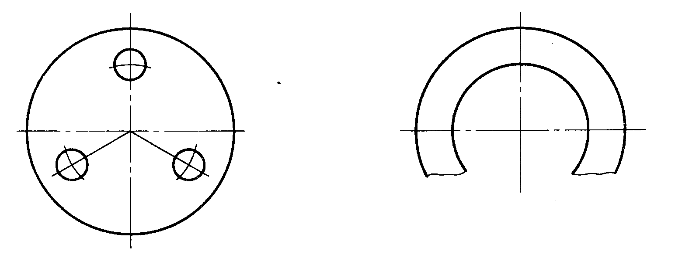
3．尺寸标注改错：下面图形中标出正确的尺寸。（20分）

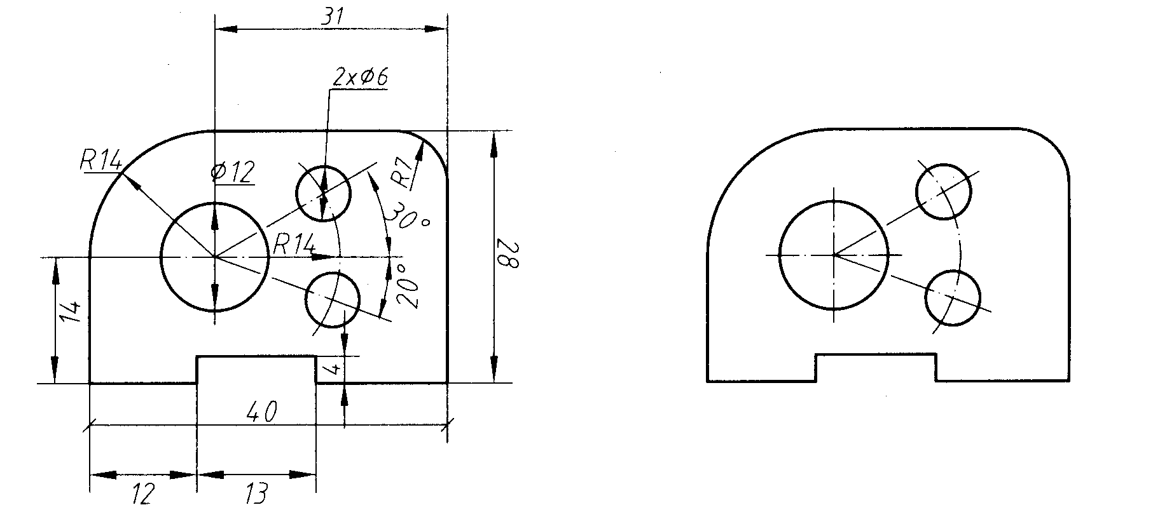

4．用1：1比例在指定位置画出平面图形，并标注尺寸。（20分）
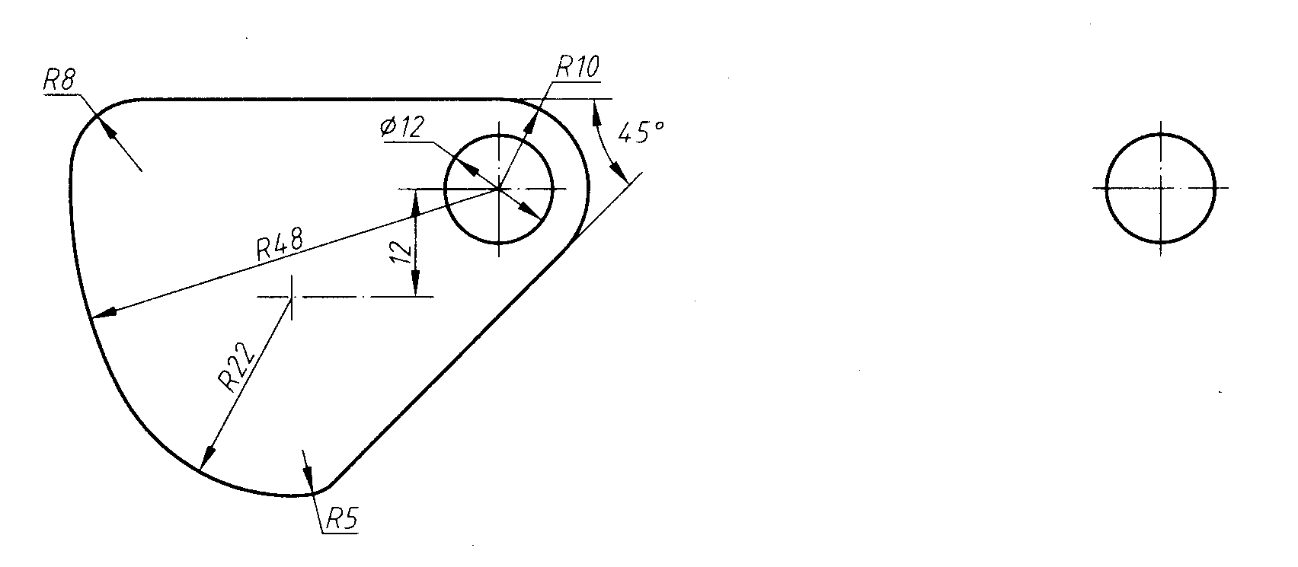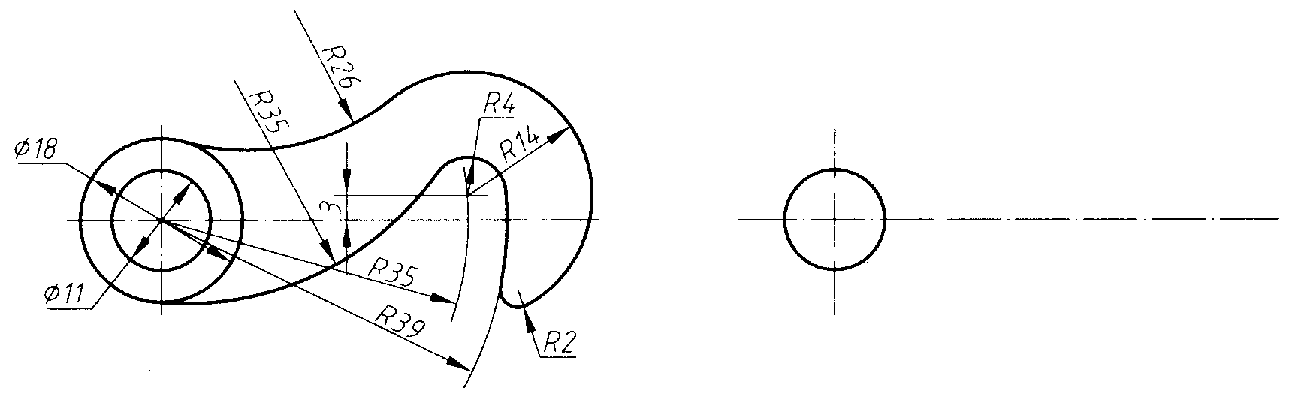
5．将下图2：1的比例画在A3图纸上，图名：几何作图。（20分）
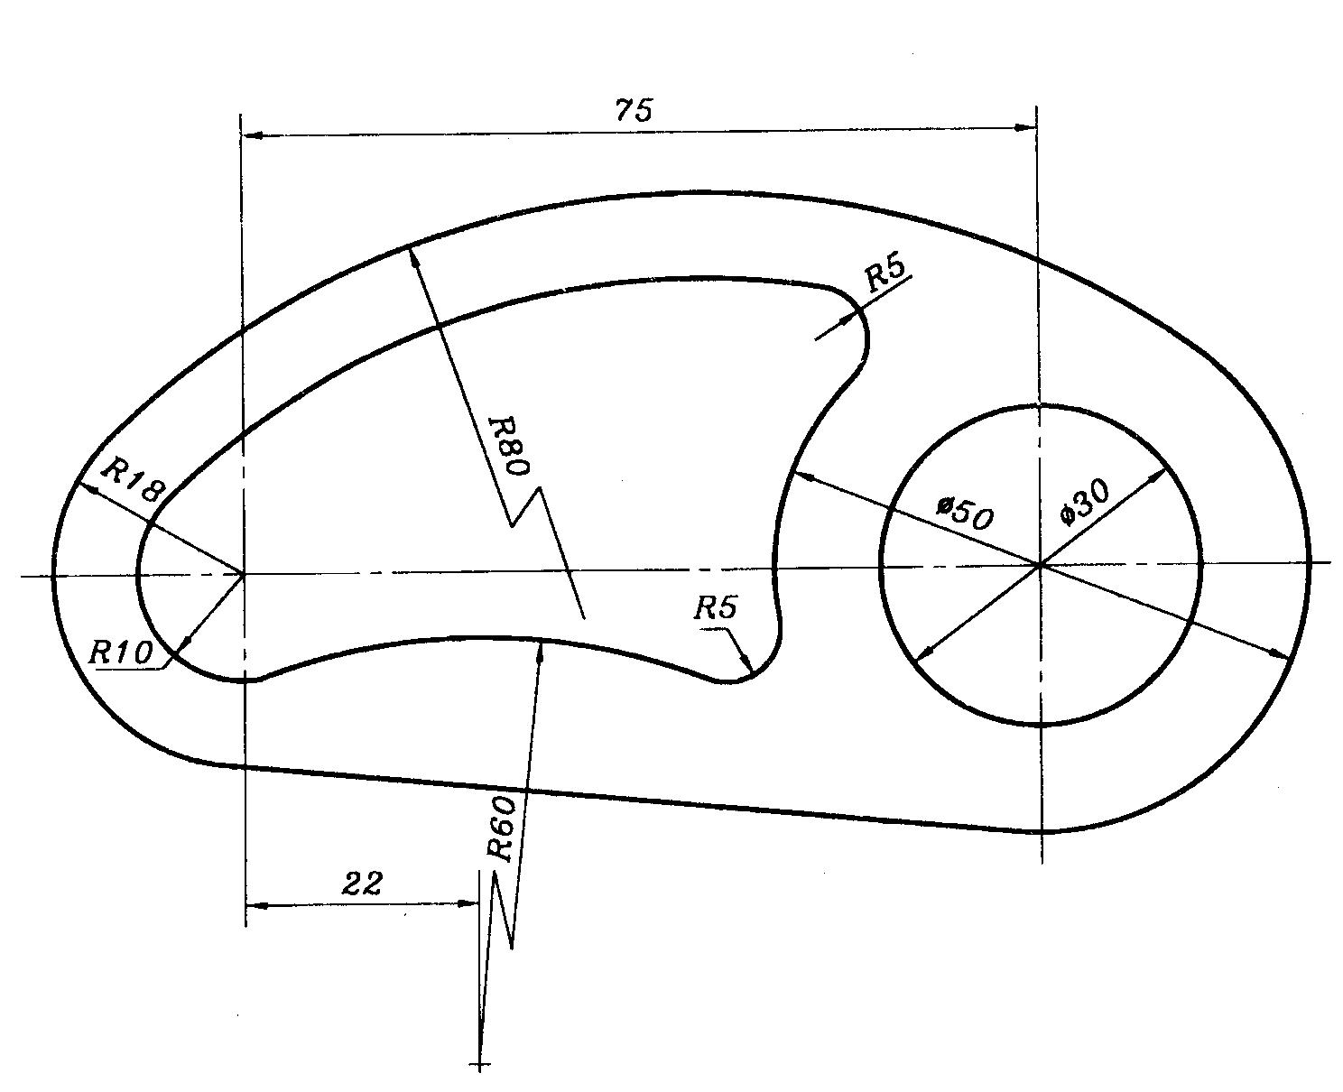
姓 名：
学 号：
得 分：
教师签名：
“机械制图”作业2

（本部分作业覆盖教材第3章的内容，要求第11周以前完成）。
- 已知切割体的两个投影，求作第三个投影。（20分）
- （2） （3）
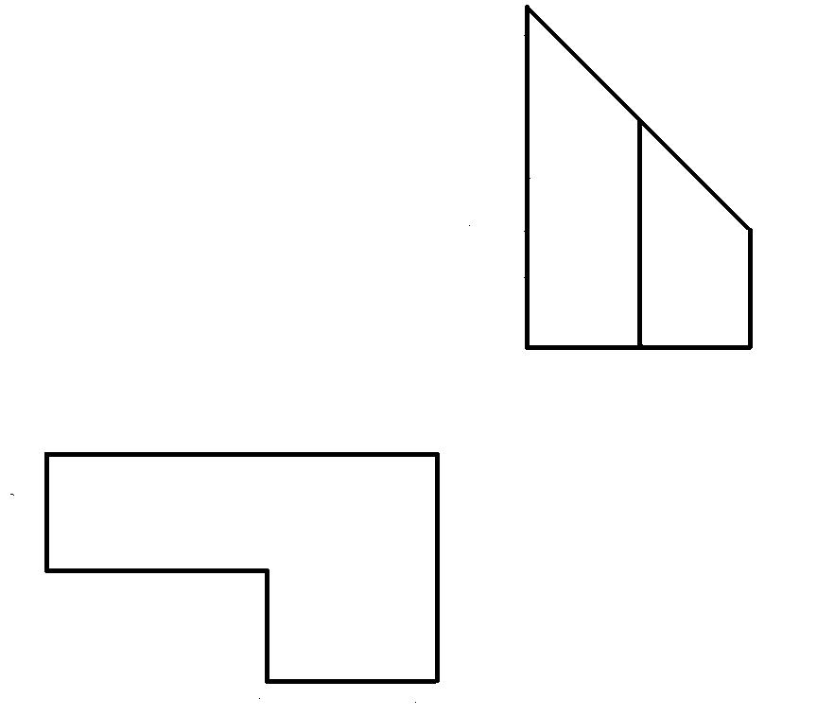
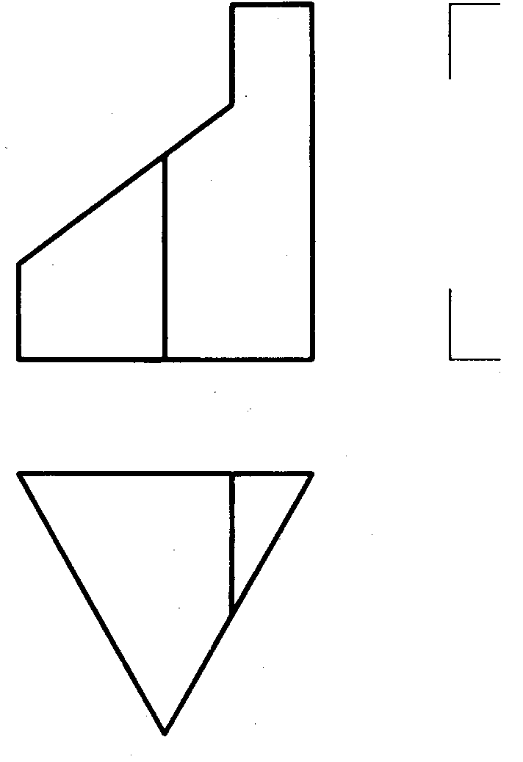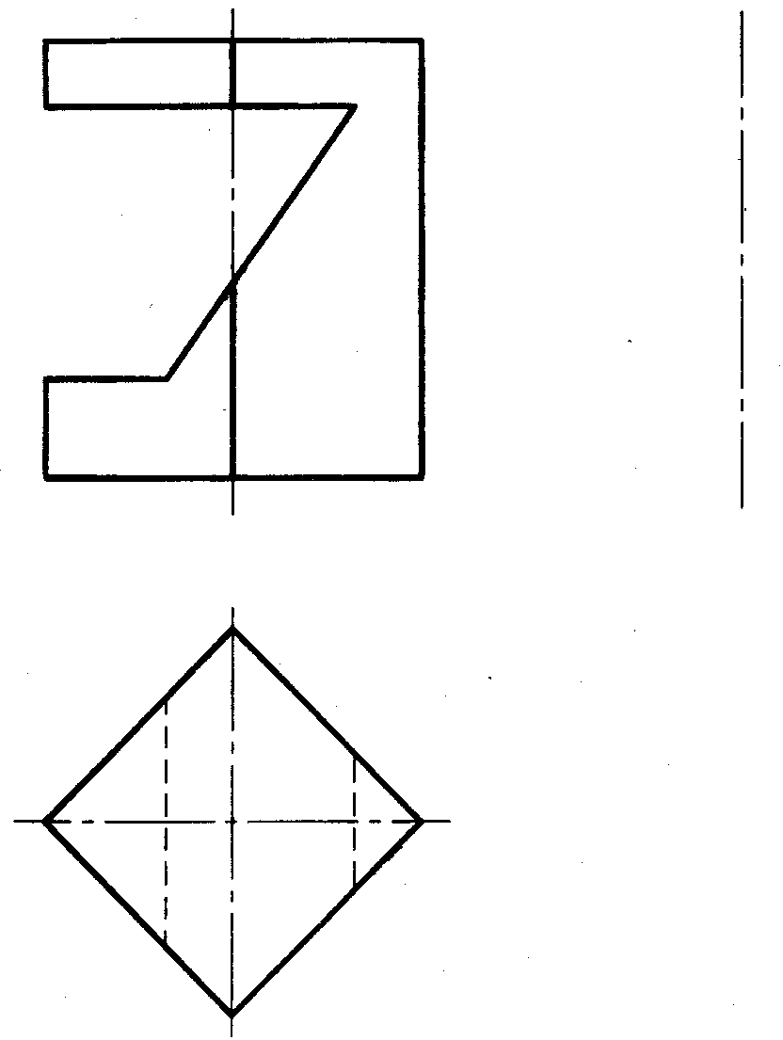
2．已知切割体的两个投影，求作第三个投影。（不可见线画虚线）。（20分）

（1） （2）
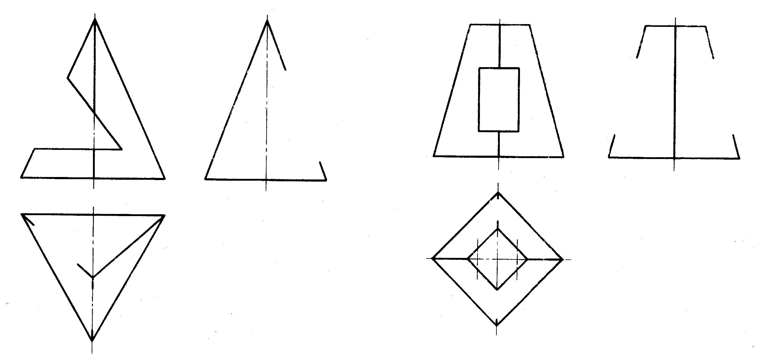

（3） （4）

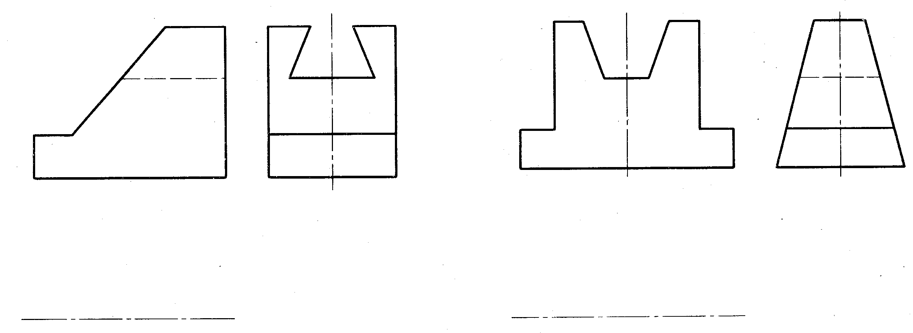
3．已知切割曲面立体的两个投影，求作第三个投影。（不可见线画虚线）。（20分）
（1） （2）

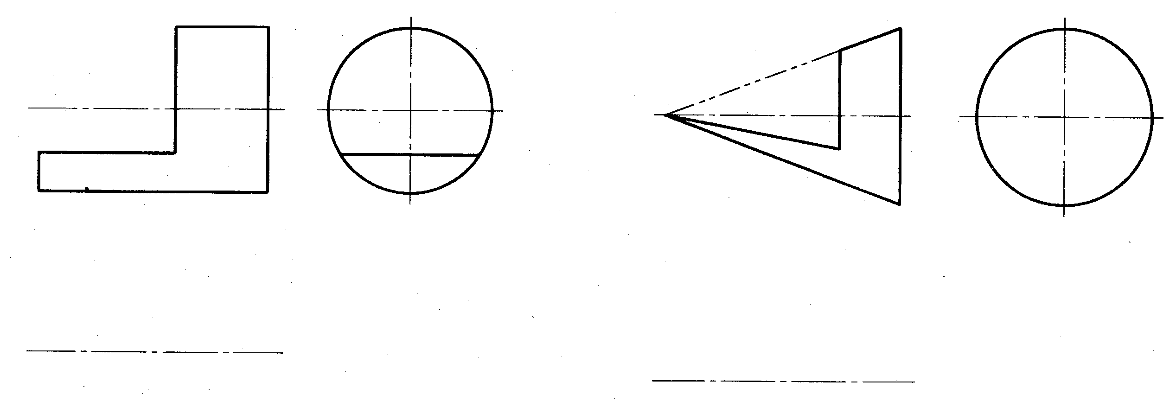

（3） （4）

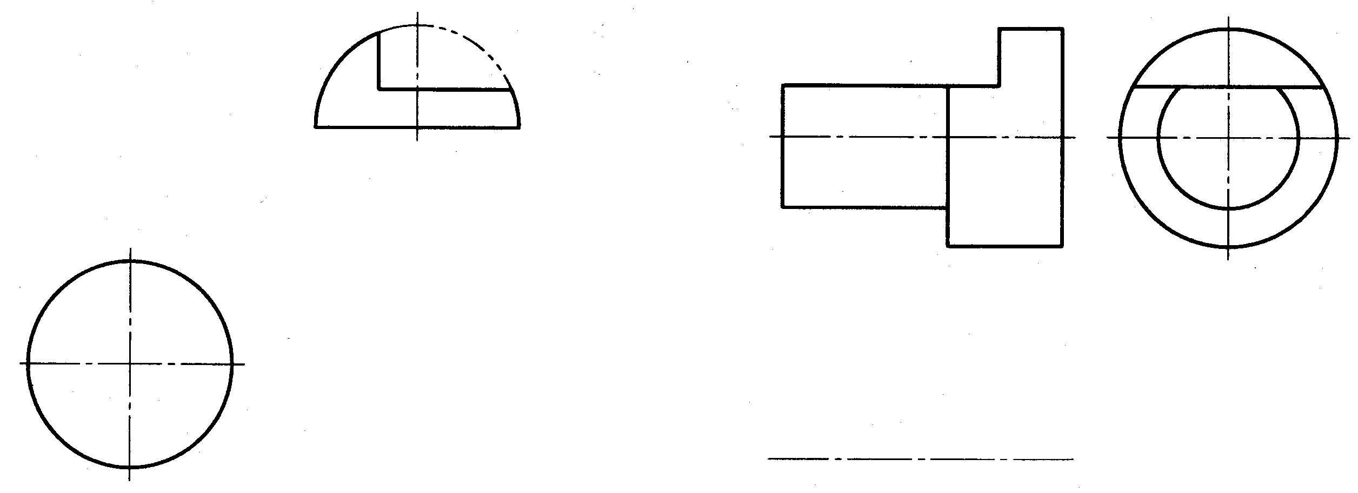

（5） （6）

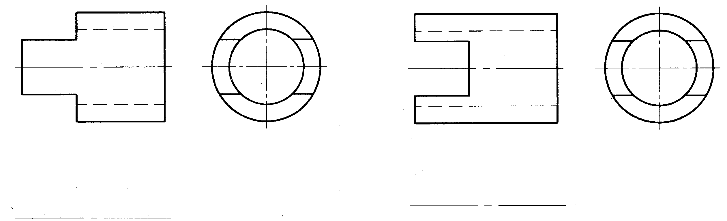

（7） （8）

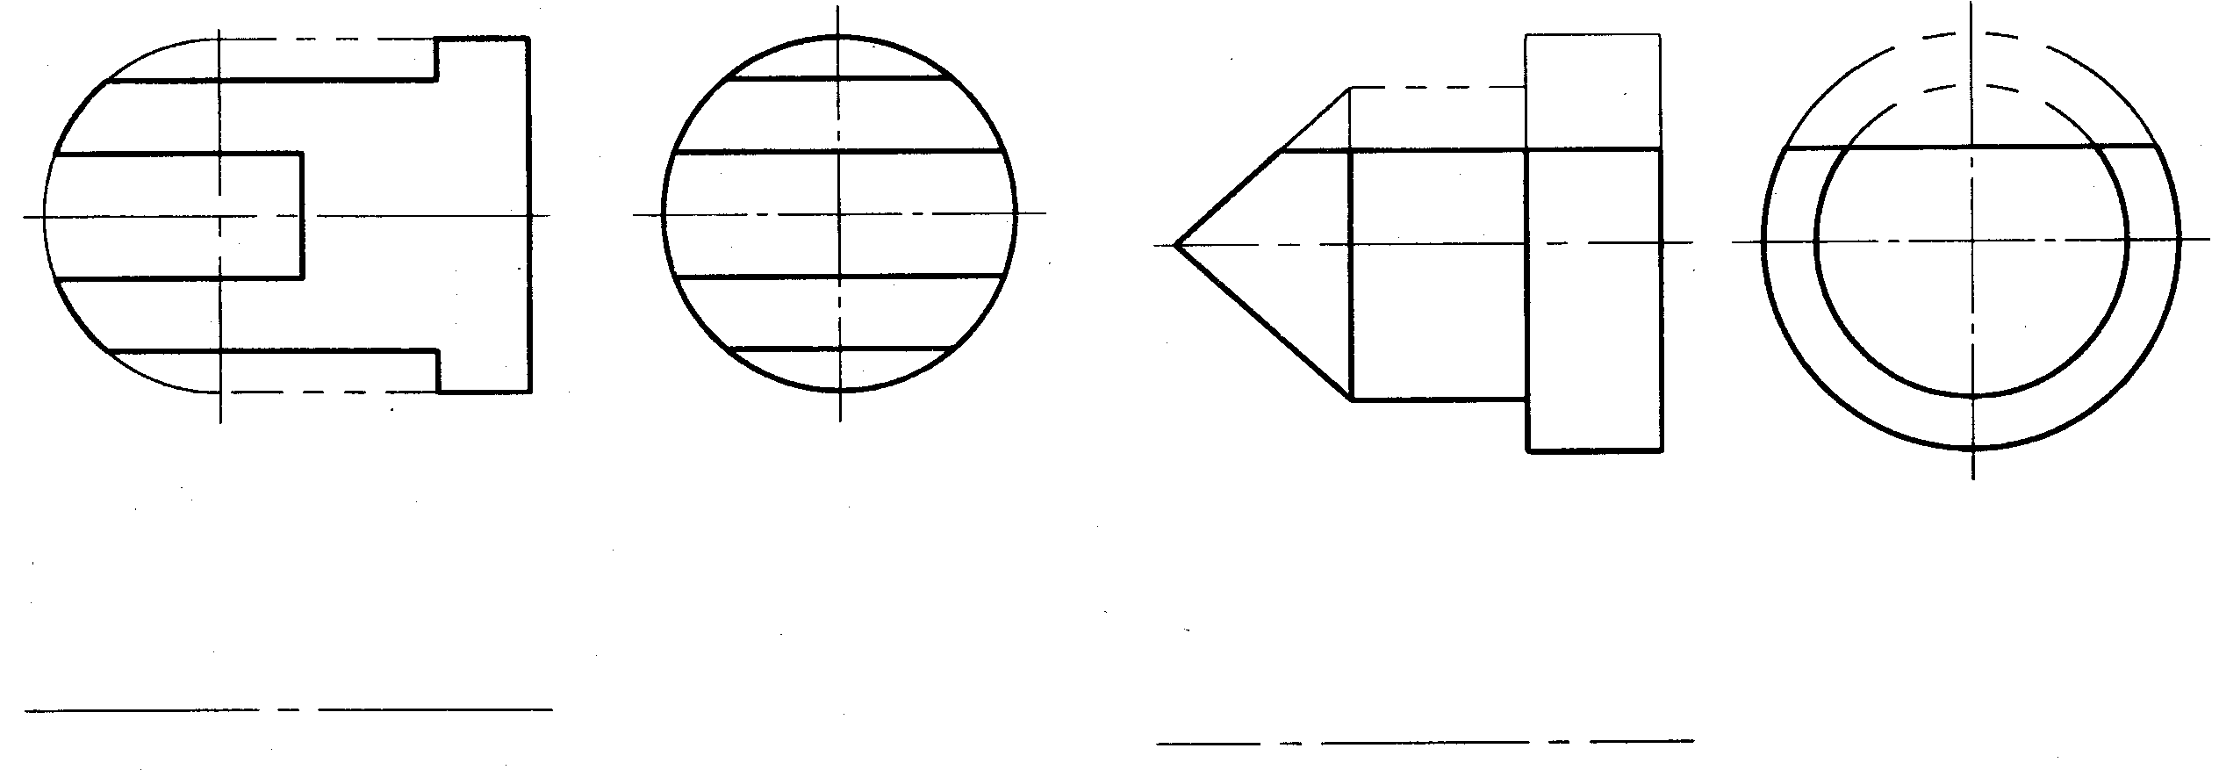

4．已知相贯体的两个投影，用近似画法求作第三个投影。（不可见线画虚线）。（20分）
（1） （2）

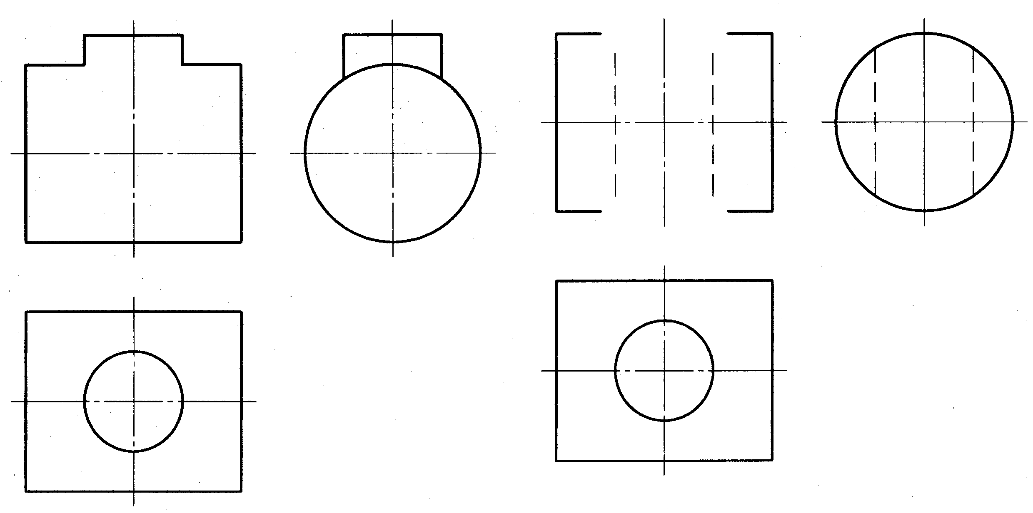
（3） （4）

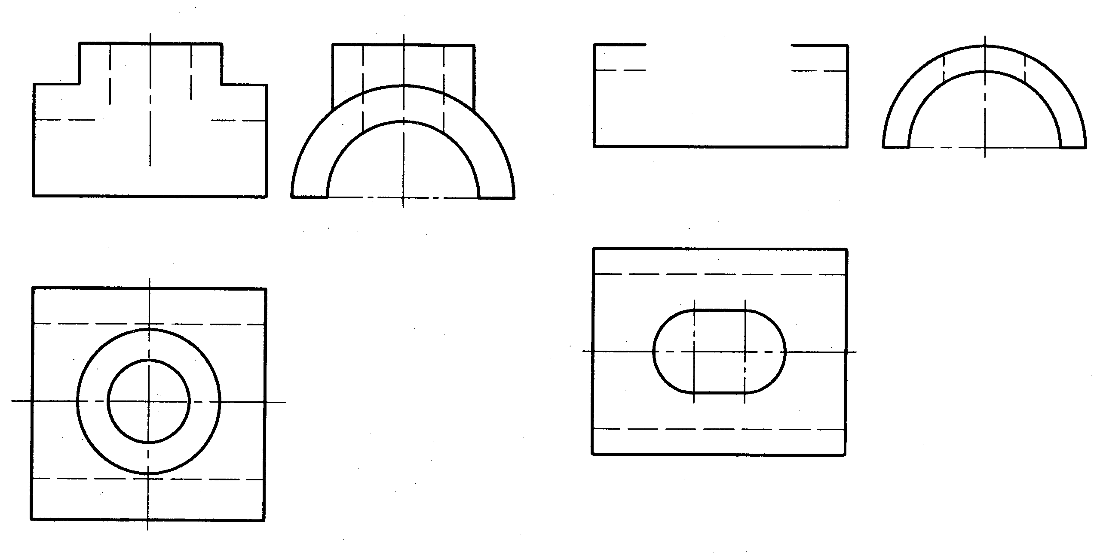
5．利用辅助平面求画圆柱与圆锥的相贯线。（20分）

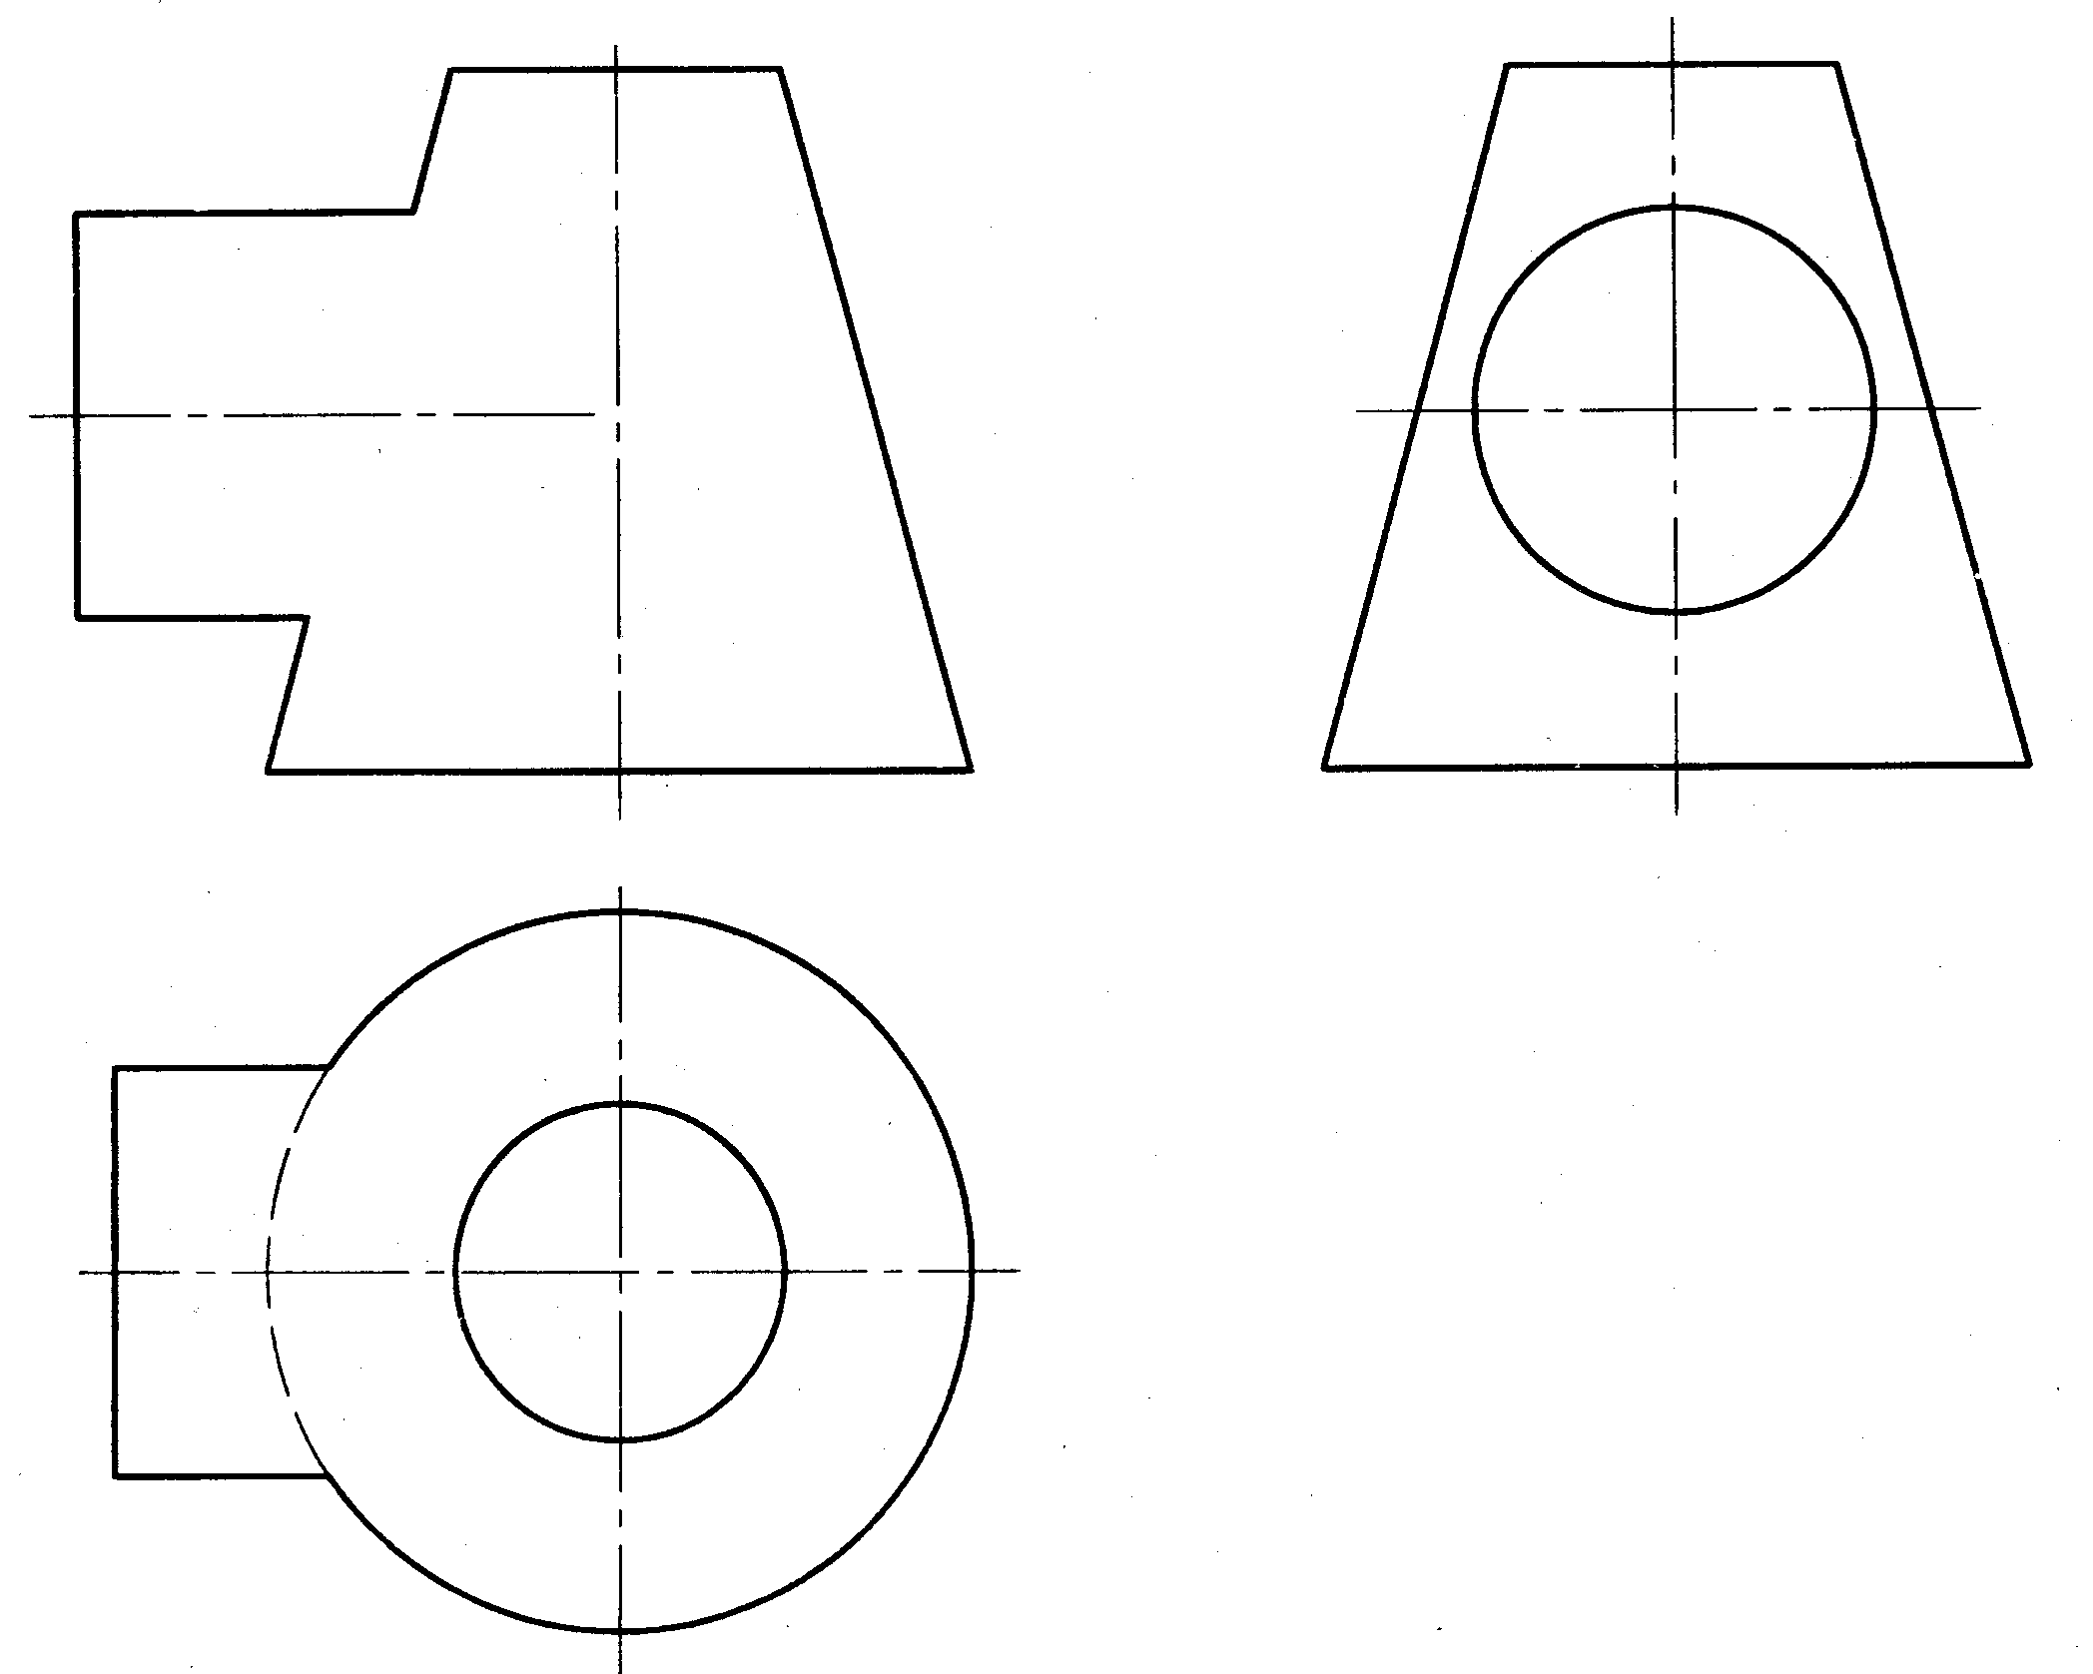
姓 名：
学 号：
得 分：
教师签名：
“机械制图”作业3

（本部分作业覆盖教材第4-5章的内容，要求第15周以前完成）。
  - 已知一立体的主视图和俯视图，补画左视图、右视图、仰视图和后视图。（20分）

（1） （2）
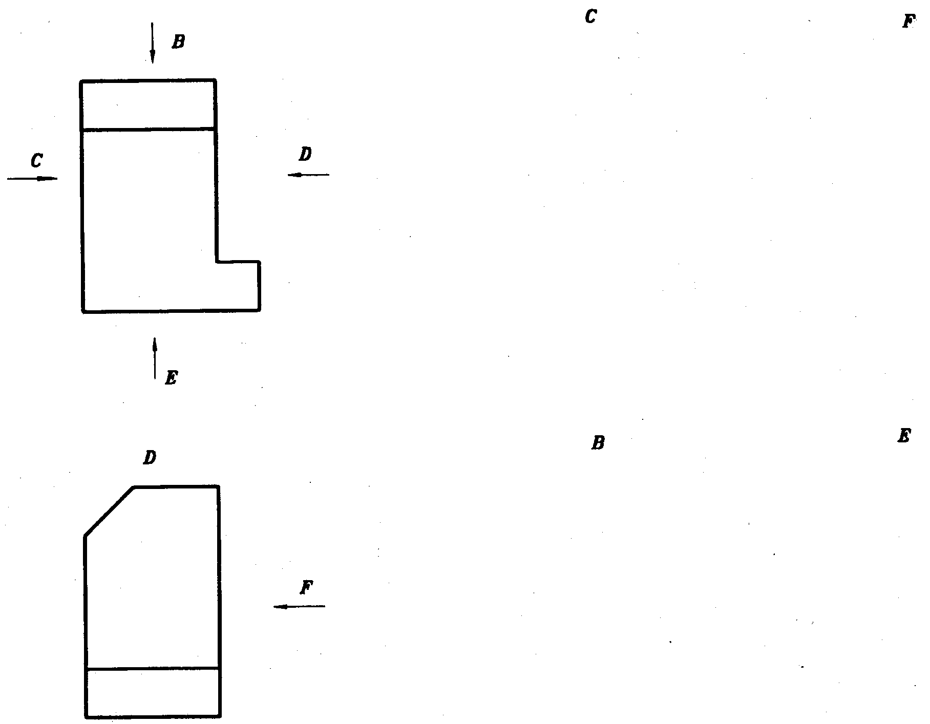
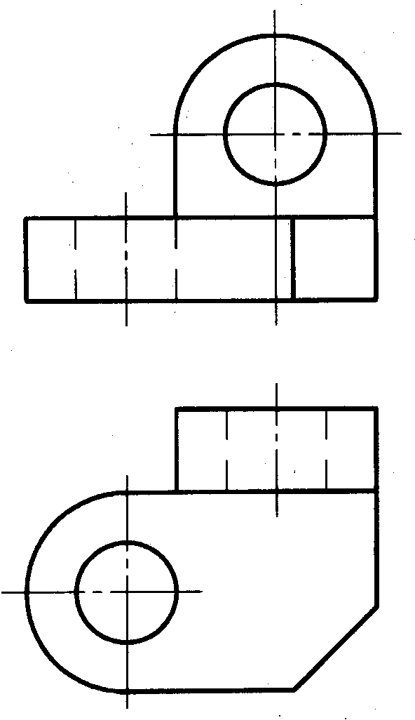

2．作A向斜视图（倾斜和转正）及B向局部视图。（20分）

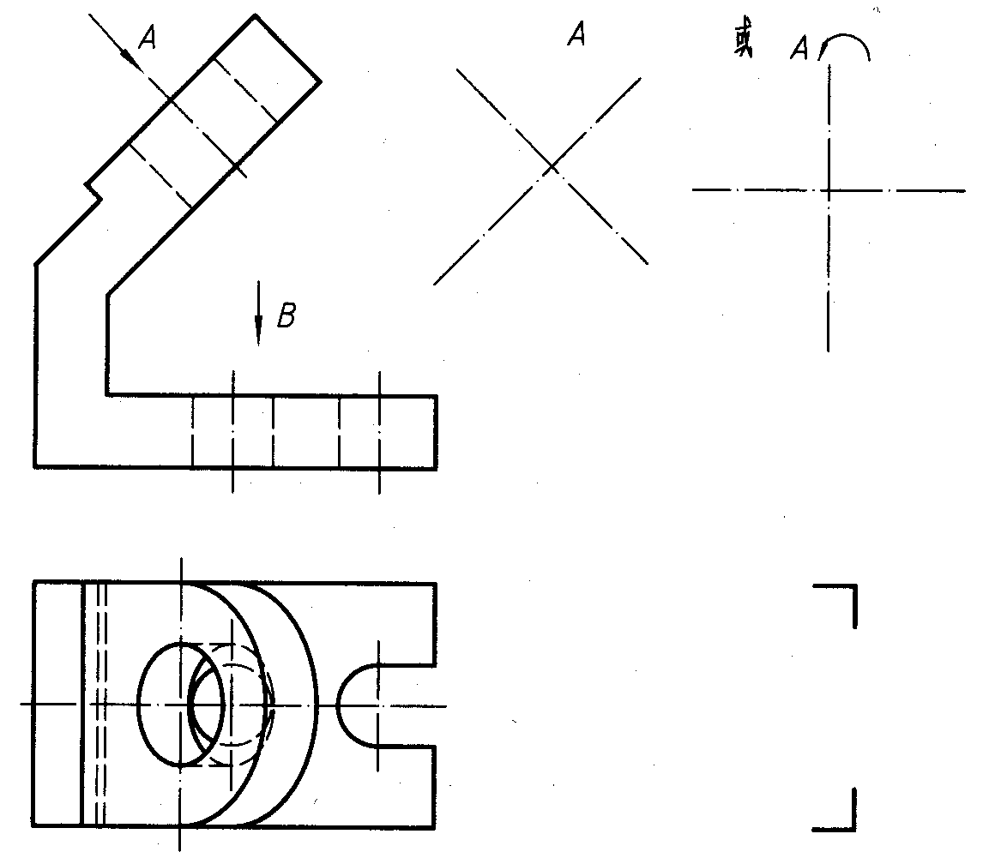

3.补全视图中的漏线。（20分）
  - （2）

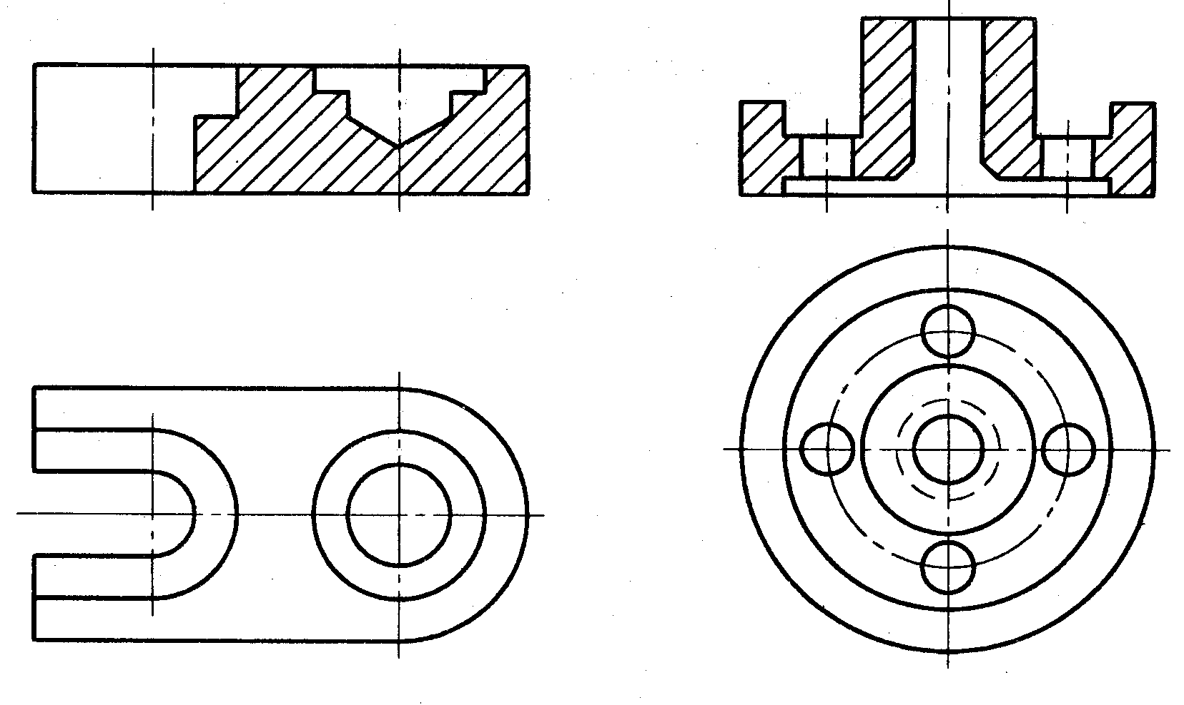

（3） （4）

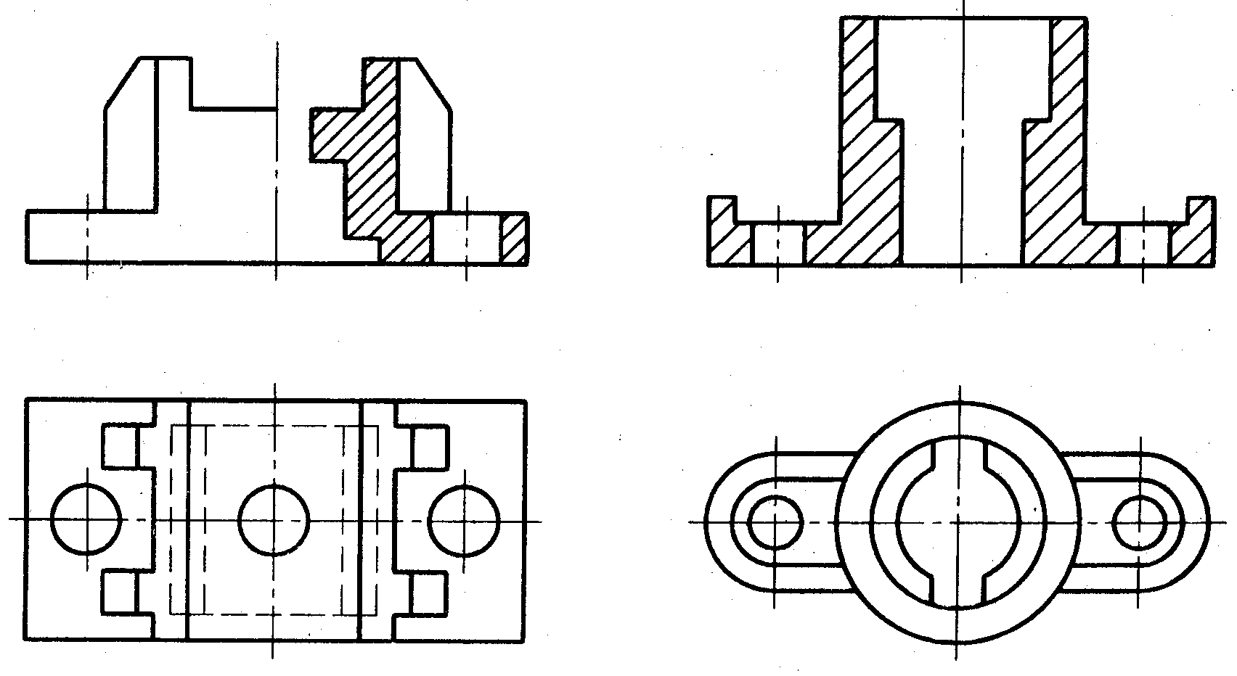

4.在指定的位置上画出全剖的主视图。（20分）

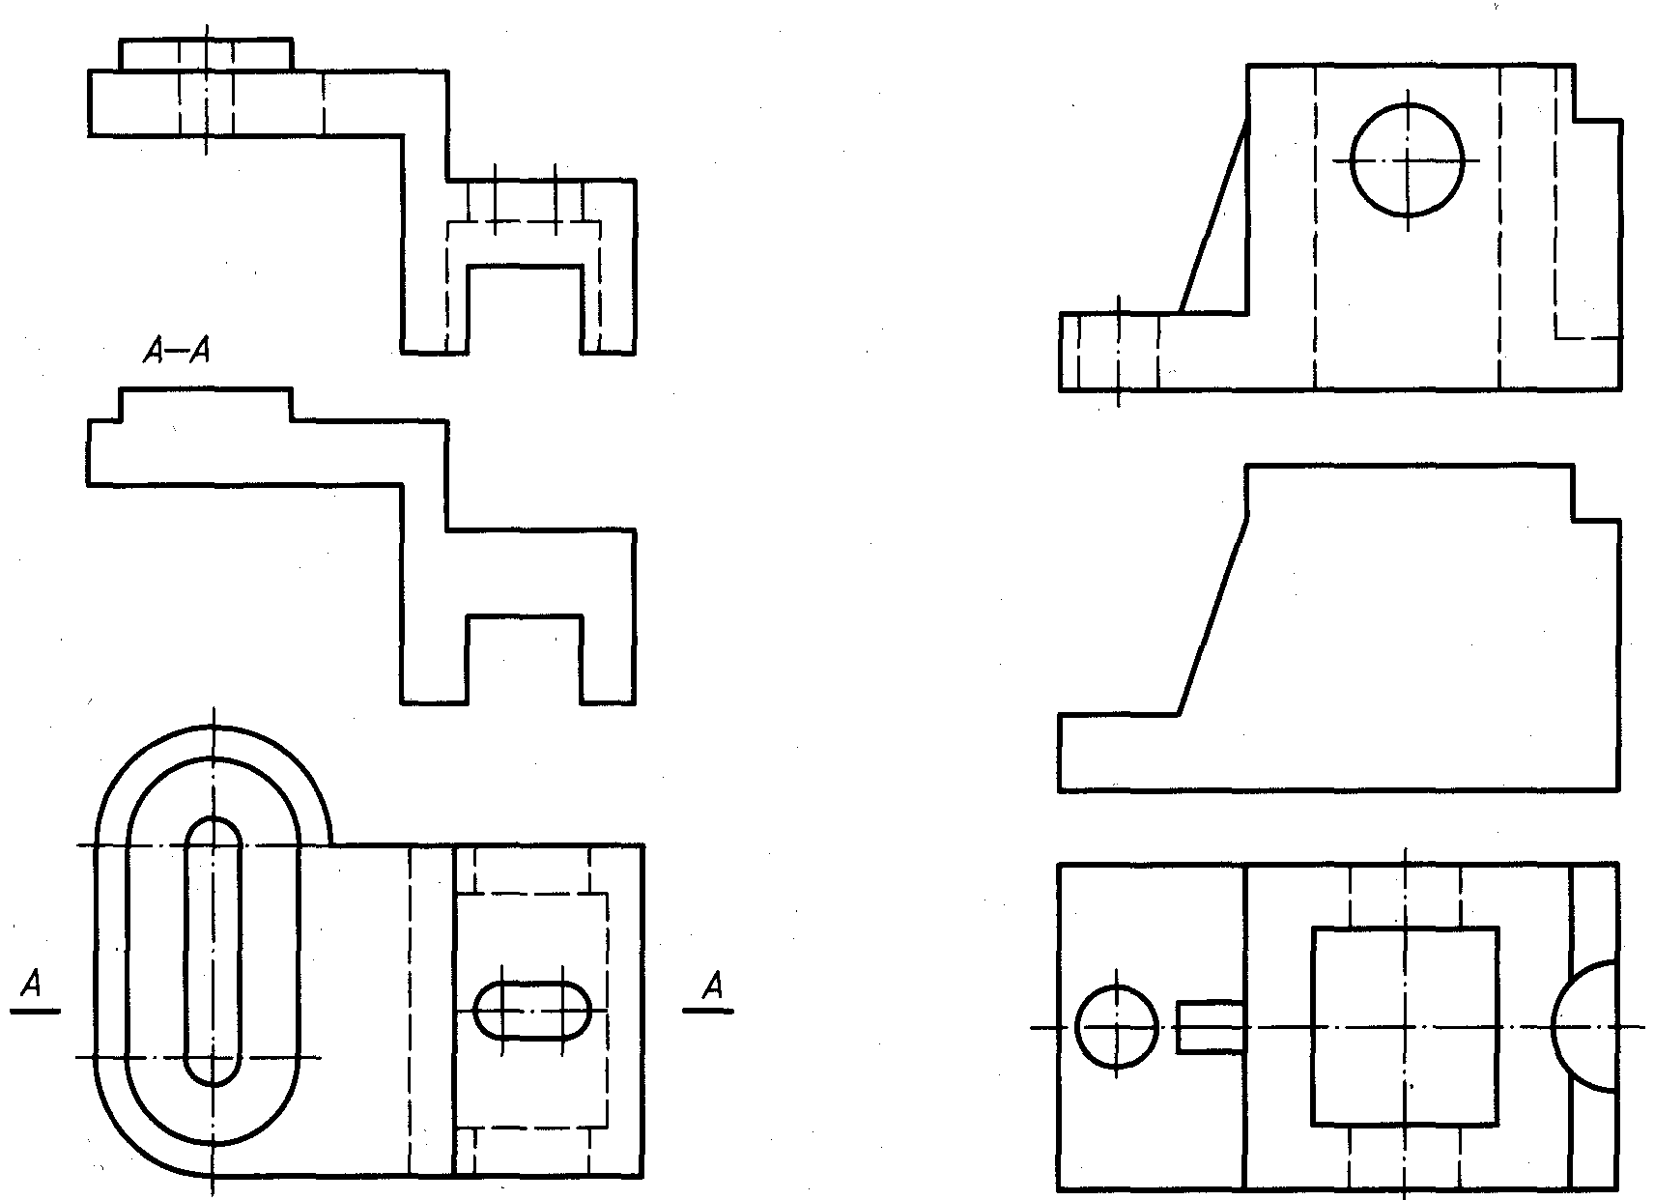
5．将物体的主视图取全剖视，补画左视图并取半剖视。（20分）
（1）

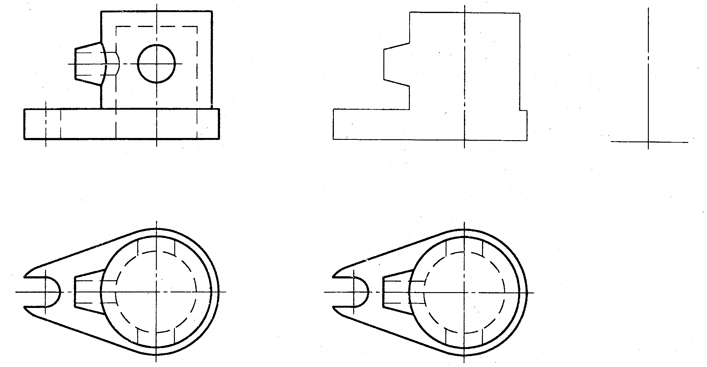

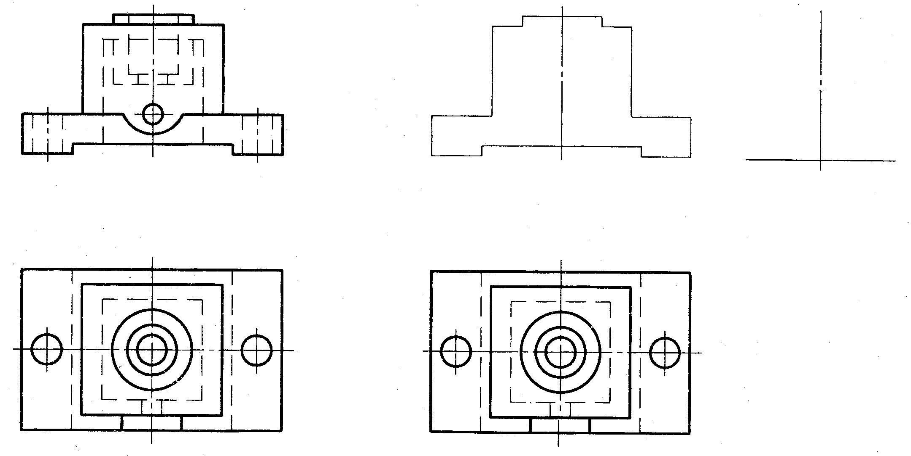
（2）

姓 名：
学 号：
得 分：
教师签名：
“机械制图”作业4

（本部分作业覆盖教材第5章的内容，要求第17周以前完成）。
1．分析下列螺纹画法上的错误，在指定的位置上画出正确的图。（20分）

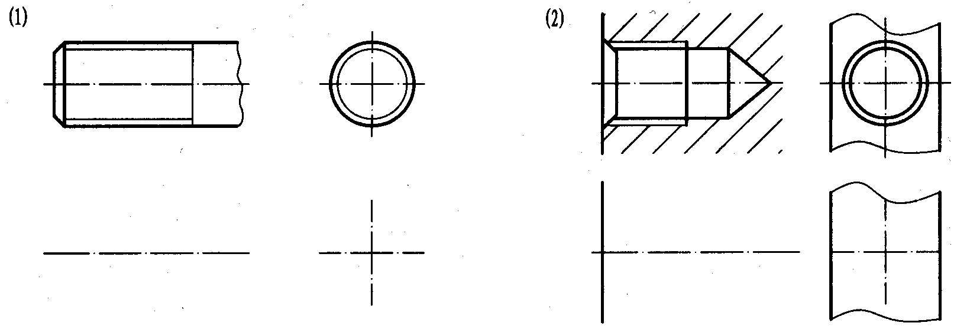

2．根据螺纹的规定画法绘制螺纹的主视图、左视图。（20分）
(1）外螺纹的大径为M20，杆长40螺纹长30，倒角C2。

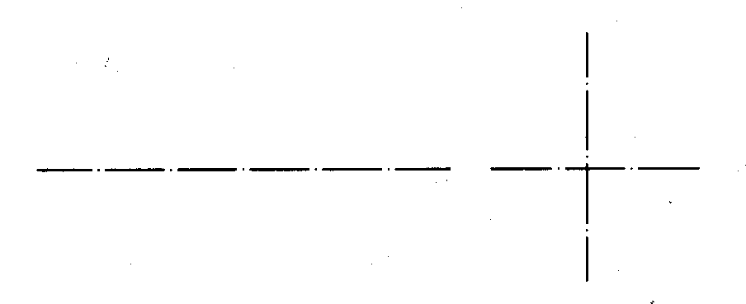

(2）内螺纹的大径为M16，钻孔深度为30,螺纹长22

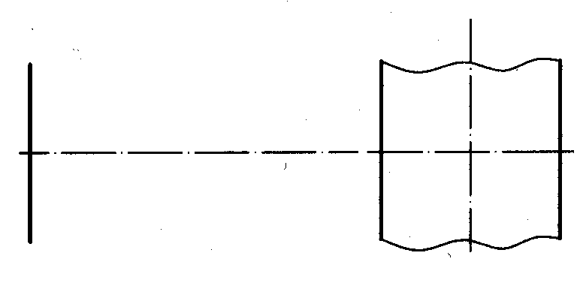
3．按给定的螺纹要素，在各图中标注螺纹部分的尺寸，并查表填空。（20分）
(1)粗牙普通螺纹，公称直径20,螺距2.S，中等公差精度，中径、顶径公差带代号6g，中等旋合长度，右旋．螺纹长20,倒角C 2.5。

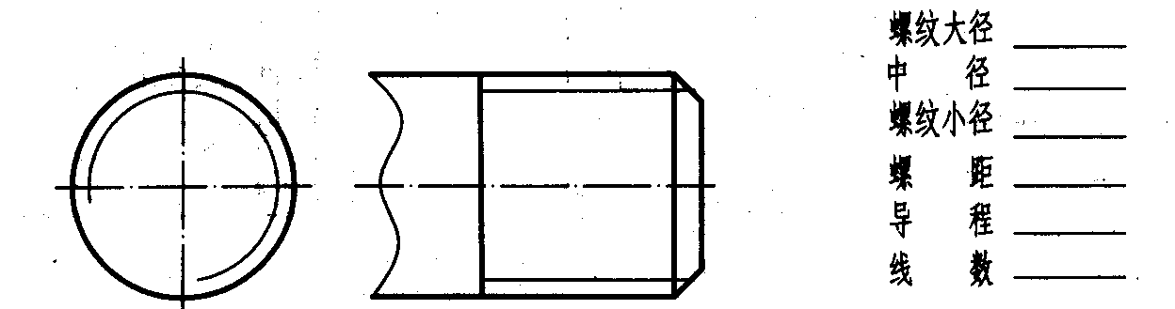

(2)细牙普通螺纹，公称直径16,螺距1，中等公差精度，中径与顶径公差带代号均为6H，中等旋合长度，左旋。孔深30，螺纹长22,倒角C1。

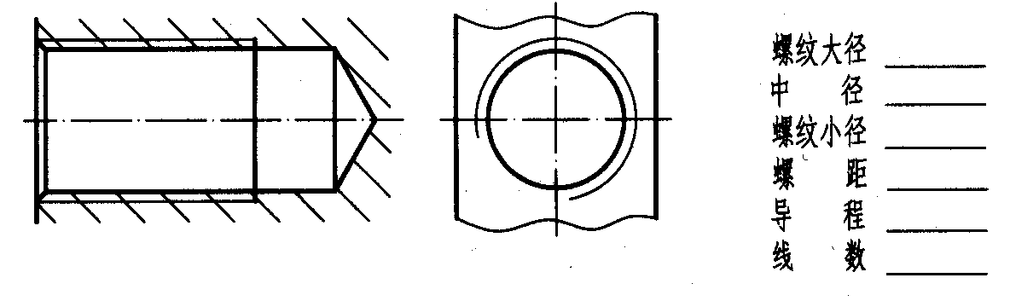

(3)非密封圆柱管螺纹，尺寸代号为1/4，公差等级为A级。右旋，螺纹长18，倒角C2。

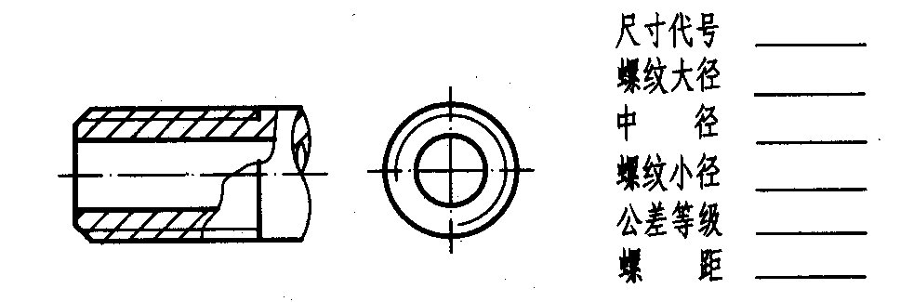

- 选择尺寸基准，标注零件尺寸（尺寸数字由图中量取整数。（20分）

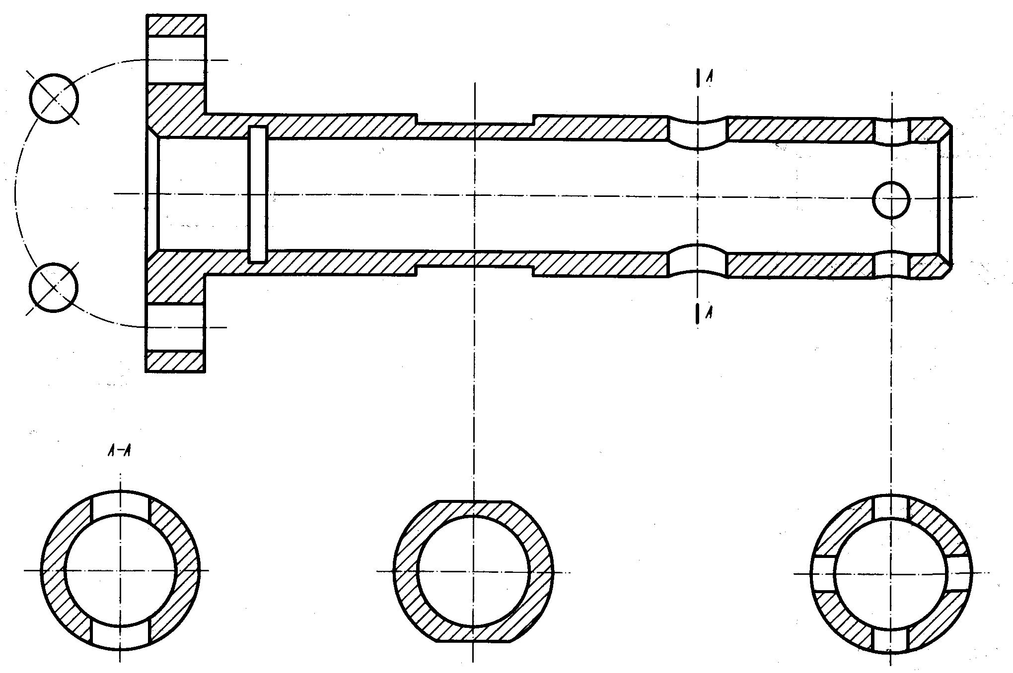
- 表面粗糙度注写。（20分）
（1）找出表面粗糙度标注的错误，并将正确的标注在下图中。 （2）在图中标注尺寸（按1:1从图中量取尺寸数值，取整数），
表中给出的Ra数值，在图中标注表面粗糙度。

